世纪回眸
——纪念辛亥革命100周年

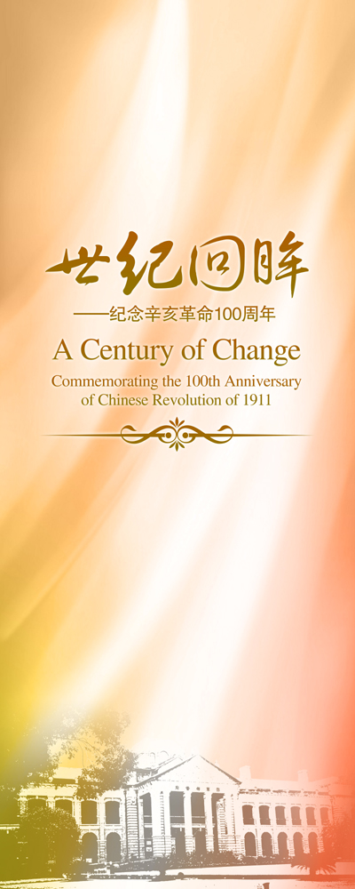
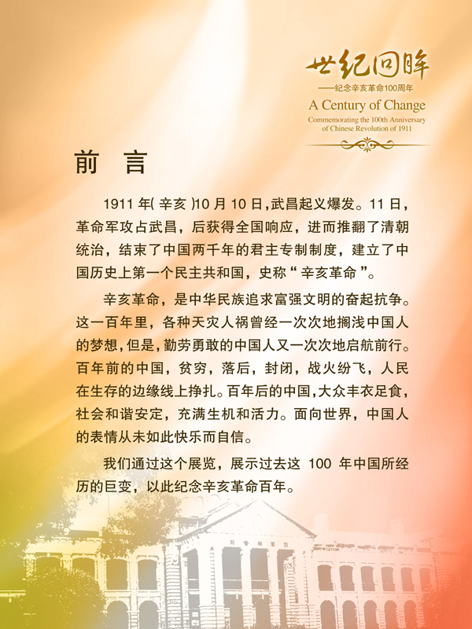

前 言

1911年（辛亥）10月10日，武昌起义爆发。11日，革命军攻占武昌，后获得全国响应，进而推翻了清朝统治，结束了中国两千年的君主专制制度，建立了中国历史上第一个民主共和国，史称“辛亥革命”。
辛亥革命，是中华民族追求富强文明的奋起抗争。这一百年里，各种天灾人祸曾经一次次地搁浅中国人的梦想，但是，勤劳勇敢的中国人又一次次地启航前行。百年前的中国，贫穷，落后，封闭，战火纷飞，人民在生存的边缘线上挣扎。百年后的中国，大众丰衣足食，社会和谐安定，充满生机和活力。面向世界，中国人的表情从未如此快乐而自信。
我们通过这个展览，展示过去这100年中国所经历的巨变，以此纪念辛亥革命百年。

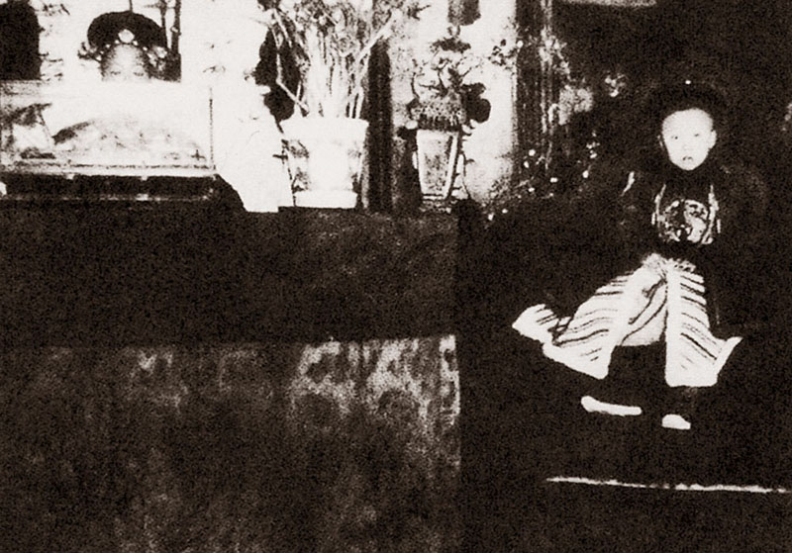

1. 末代皇帝 FOTOE提供
爱新觉罗·溥仪是清王朝的最后一位皇帝，也是中国两千年帝制中的最后一位皇帝。1908年，年仅三岁的他即位皇帝，当时清王朝已经四面楚歌，风雨飘摇。

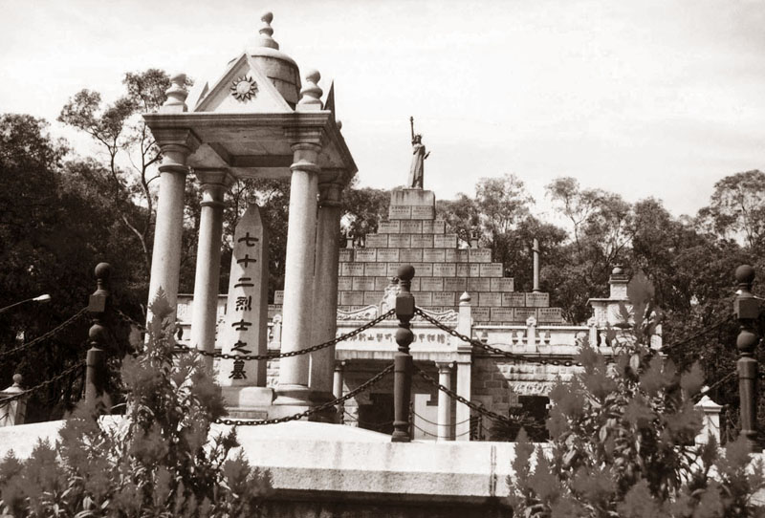

2. 黄花岗起义 摄影：刘坚
清朝末期的统治腐败无能，为了救国救民，一批仁人志士组成同盟会（国民党前身），屡次起义试图推翻清朝统治。1911年的黄花岗起义是其中一次，起义不幸失败。图为1918年修建的黄花岗七十二烈士墓园。

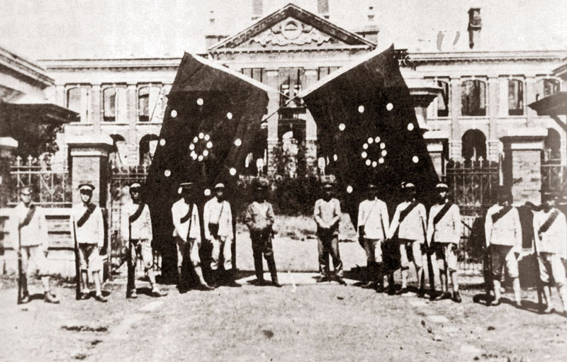

3. 辛亥革命 吴雍提供
1911年10月，湖北省爆发武昌起义，革命党人在武昌建立了中华民国湖北军政府，这是辛亥革命的开端。此后革命扩散到全国各省，清廷被迫于1912年2月12日宣布皇帝退位，中国从此走向共和。

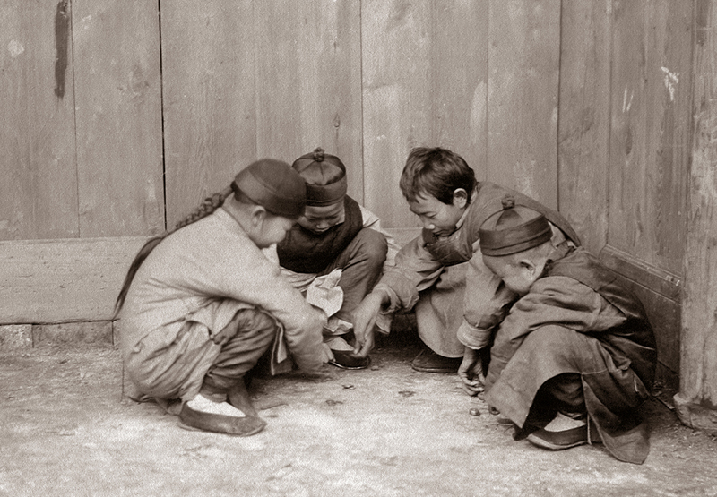

4. 门前童趣 摄影：路得•那爱德Luther Knight
辛亥革命后，中国在走向共和的道路上并不顺利，而是陷入了军阀混战，但是乱世中也有生趣。图为1912年秋，成都少年在玩打铜钱游戏。四个少年中有留长辫的，有剪短发的，显示出当时中国的社会变迁。

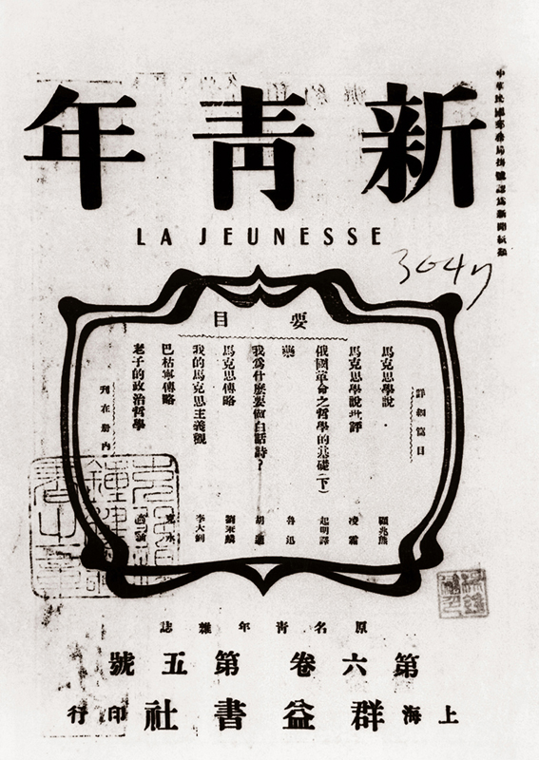

5. 《新青年》 新华社提供
辛亥革命后，中国陷入分裂与内战。一批中国知识分子意识到中国要走向繁荣富强，仅仅有政治革命远远不够，还需要文化的改造。1915年，《新青年》杂志的创刊，标志着“新文化运动”的发端。新文化运动积极宣扬“德先生”（民主）和“赛先生”（科学），它深刻影响了几代中国人。
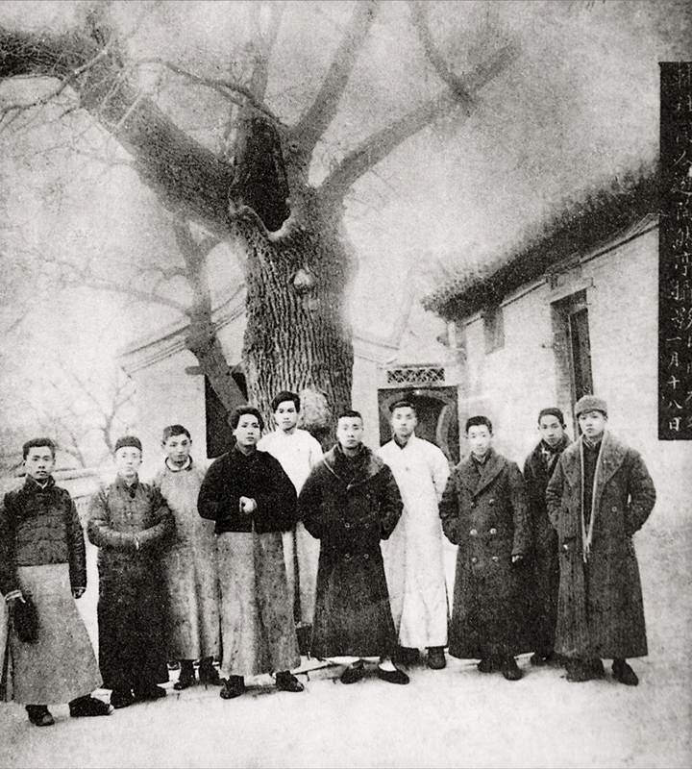
6. 建党准备 吴雍提供
辛亥革命后，海外各种社会思潮传入中国。随着俄国十月革命影响的扩大，一批先进知识分子确定了马克思主义救中国的方向，并分别在北京、上海、湖南、湖北等地以及海外成立了各种宣传和研究马克思主义的团体，在思想上和组织上为1921年7月中国共产党在上海成立做好了准备。图为1920年1月18日，毛泽东与湖南进步团体“辅社”在北京陶然亭的合影。

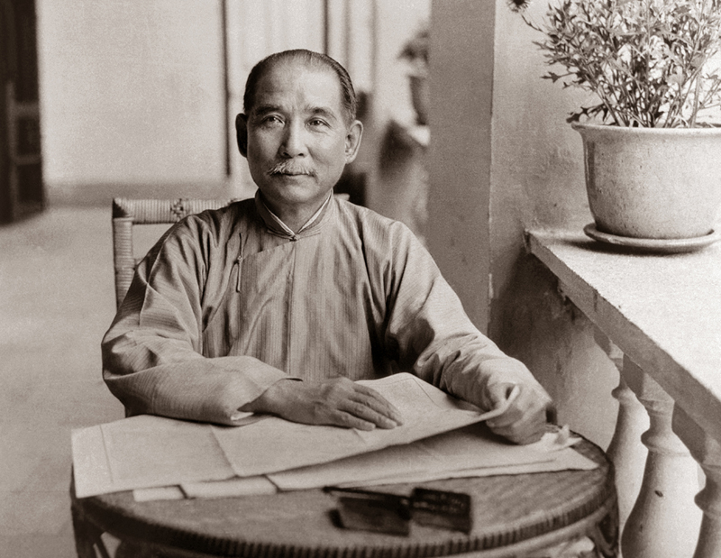

7. 孙中山先生的《建国大纲》 Olive Archive提供
上世纪20年代孙中山先生扶病书写《国民政府建国大纲》。这是中国资产阶级革命家第一次为中华民族的伟大复兴刻画的蓝图，包含了民族、民权、民生。孙中山晚年积极倡导“联俄、联共、扶助农工”三大政策，为第一次国共合作提供了理论和政治条件。

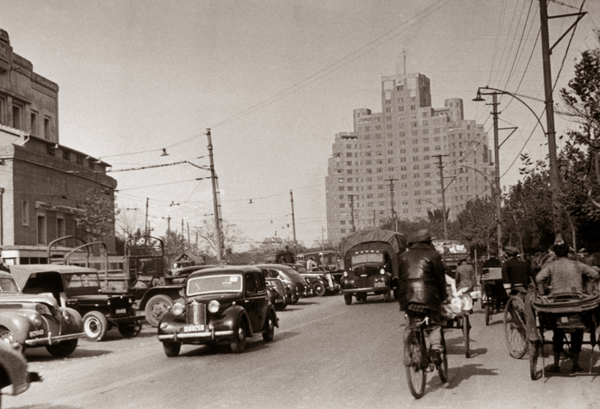

8. 上海外滩的百老汇大厦 秦风老照片馆提供
1930年代，上海外滩。街上行驶着很多现代汽车，路的前方是摩登的百老汇大厦。1928年到1937年，中国经济有了一定的发展。
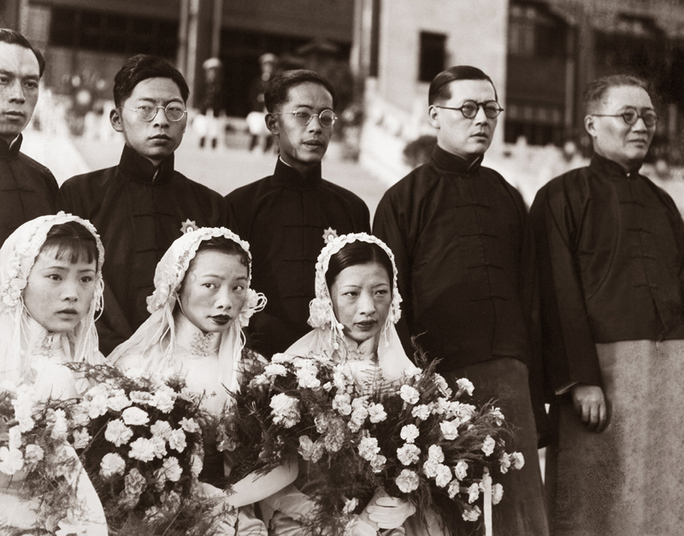

9. 新式集体婚礼 秦风老照片馆提供
除了经济建设，国民党政府也试图以“新生活运动”来革新文化。举行集体婚礼是新生活运动的一部分。图为1936年，南京市政府举行集体结婚仪式。

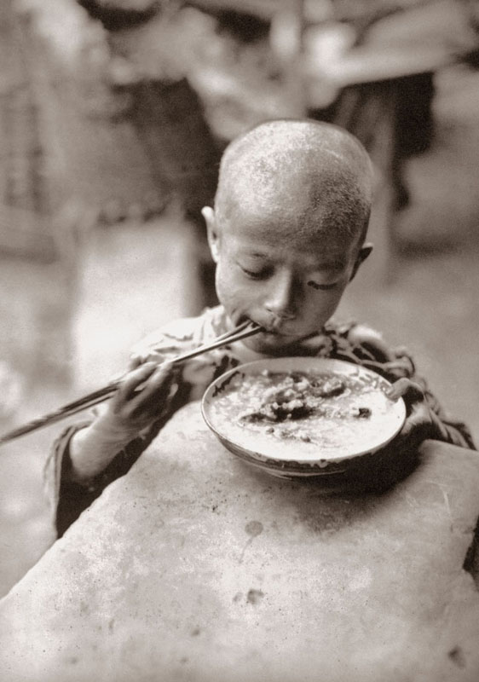

10. 一碗粥的满足 秦风老照片馆提供
都市的发展和革新却没有渗透到农村。广大普通农民仍然徘徊在贫困线上，稍有自然灾害就坠入饥饿的深渊。1937年，由于干旱，四川南部发生严重饥荒，数万人饿死。图为一个四川男童在救济所里喝粥。

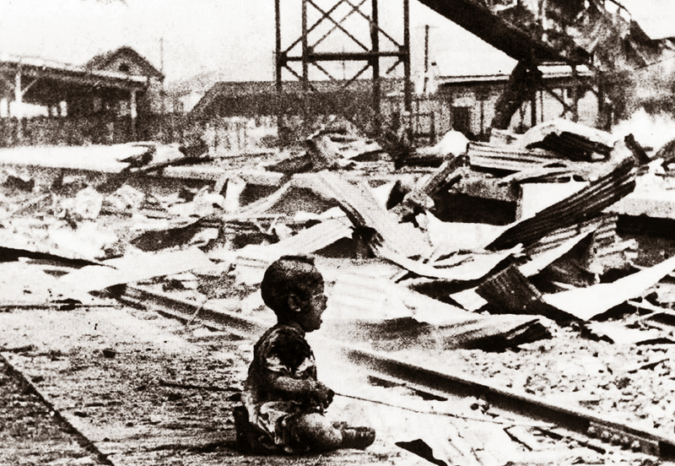

11. 战争爆发 新华社提供
1931年，日本发动九一八事变侵占了中国东北。1937年7月，中日战争全面爆发。战争初期，尽管中国官兵浴血奋战，但实力终究不敌军国主义日本，华北华东地区逐渐沦陷。图为1937年8月，日本轰炸后的上海火车站。

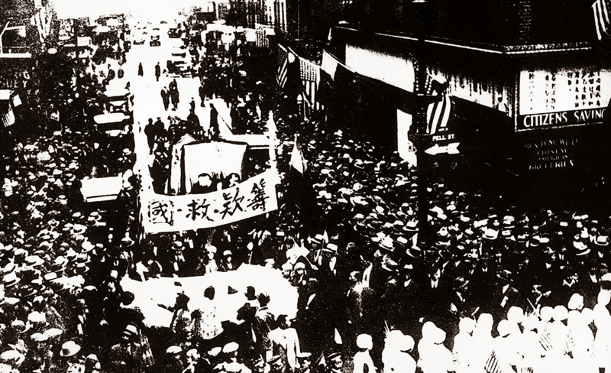

12.华侨捐助抗战 新华社提供
抗战期间，海外华侨抗日救国团体最多时达938个，其他各类3000余侨团也都开展了不同形式的抗日救国活动，为祖国抗战捐款的华侨有400多万人。图为1932年“一·二八”淞沪抗战后，纽约唐人街爱国侨胞劝募献金，支援抗日。
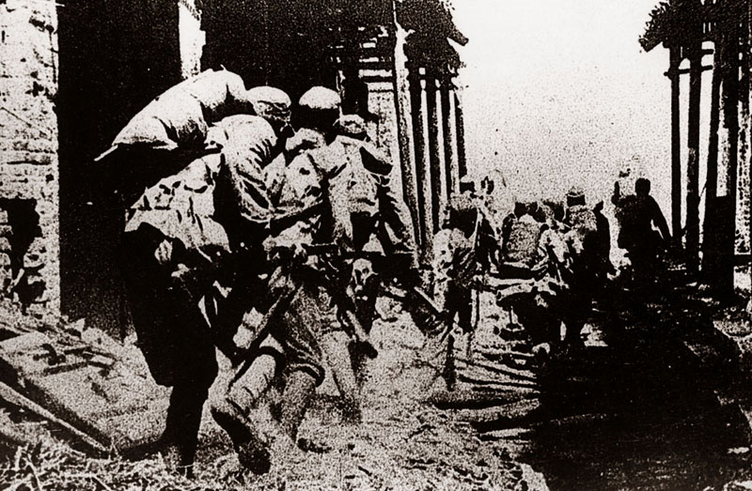

13. 台儿庄大捷 新华社提供
1937年，为了共同抗击日本侵略，中国共产党和国民党双方搁置争议，开始了第二次合作。1938年的台儿庄大捷，是抗战以来国民党正面战场的第一次胜利，它极大地鼓舞了中国军民。

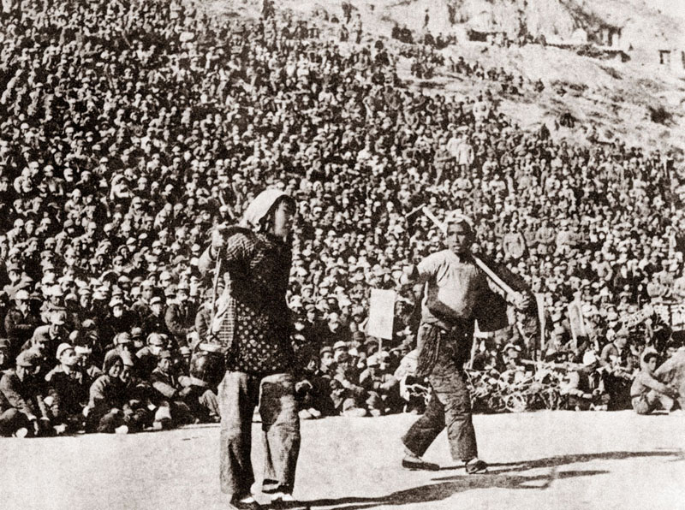

14. 延安的话剧 摄影：吴印咸
1937年以来，延安成为中共中央驻扎地。在这里，中国共产党与国民党相互配合，积极组织了抗日斗争。同时，延安也成为革命的摇篮。在这里，共产党带领民众推行民主参政、开荒生产、革新文化。无数中国青年为这种革命理想主义精神所感召，奔赴延安，投身革命。图为1943年，延安的戏剧“兄妹垦荒”。

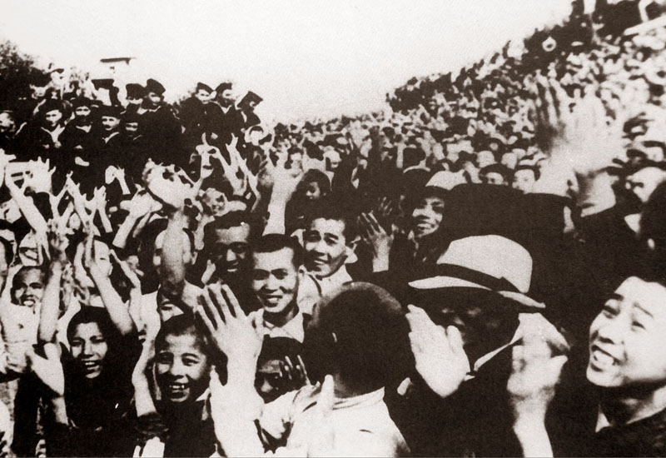

15. 抗战胜利 吴雍提供
1945年8月15日，中国人民欢庆抗战胜利。这一天，日本宣布无条件投降，世界反法西斯战争取得最后胜利。从九一八事变到抗战结束，中国人民斗争了整整14年，并付出了3500万人的伤亡。
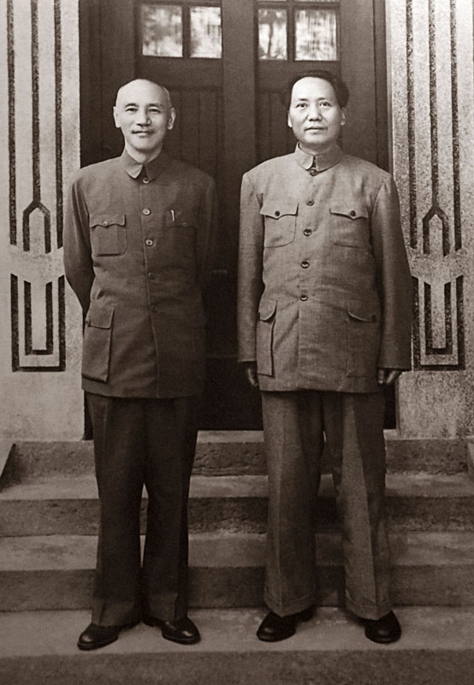
16.重庆谈判 杨兴斌提供
抗日战争胜利后，为避免内战、争取和平，毛泽东接受国民政府主席蒋介石的邀请，于1945年8月28日率领中国共产党代表团赴重庆同国民党政府进行了和平谈判，史称重庆谈判。此次谈判就国内局势以及和平、民主、建国等问题进行深入讨论，是国共两党历史上首次最高级别的谈判。

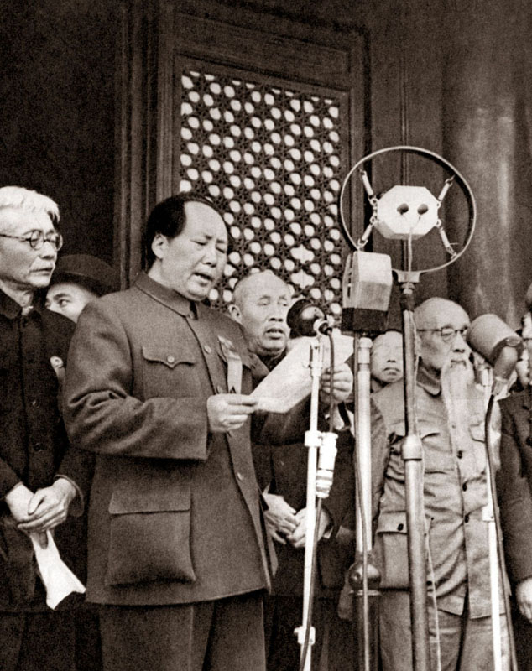
17. 开国大典 摄影：陈正青
1949年10月1日，毛泽东主席站在天安门城楼上宣告：“中华人民共和国中央人民政府今天成立了！”中国人民从此踏上了一条追求民主和现代化的全新道路。

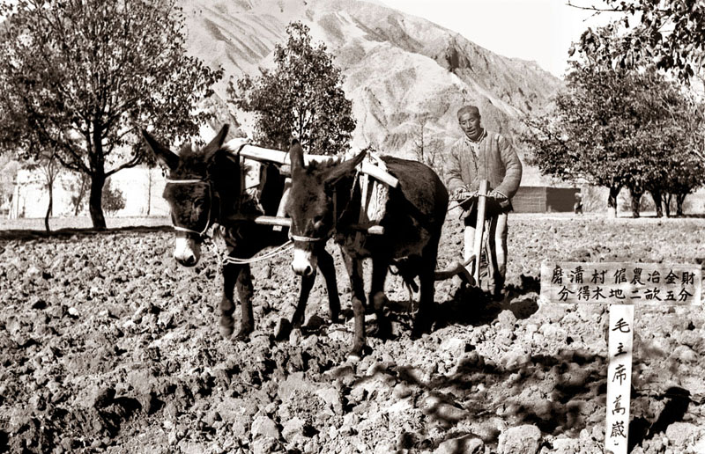

18. 土地改革 摄影：茹遂初
1950年，中央人民政府实行土地改革，把土地分给农民。“耕者有其田”是中国农民几千年来的梦想，经过艰难的探索，中国政府不仅使“耕者有其田”，而且在2006年全面取消了农业税，每年减轻农民负担超过1335亿元。图为1951年，青海省民和县川口区磨沟村雇农冶金财在土改中分得二亩五分水地。

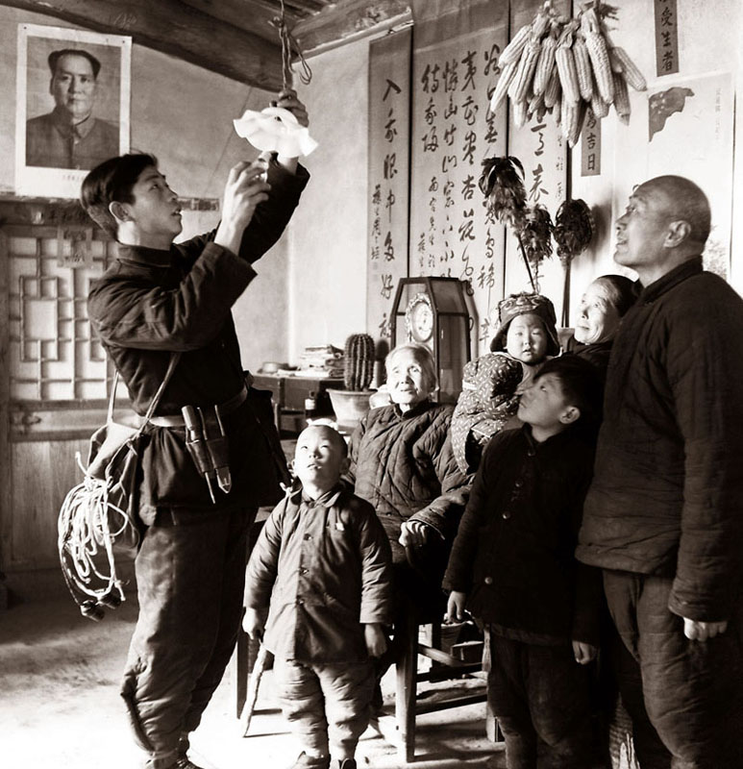

19. 农民用上了电灯 摄影：韩学章
1956年2月，河北房山县农民用上了电灯。随着工业化建设和基础设施的发展，越来越多的普通人得以享用现代化的科技成果。在当时，对于很多普通的中国人来说，电灯还是一种高科技的奢侈品。

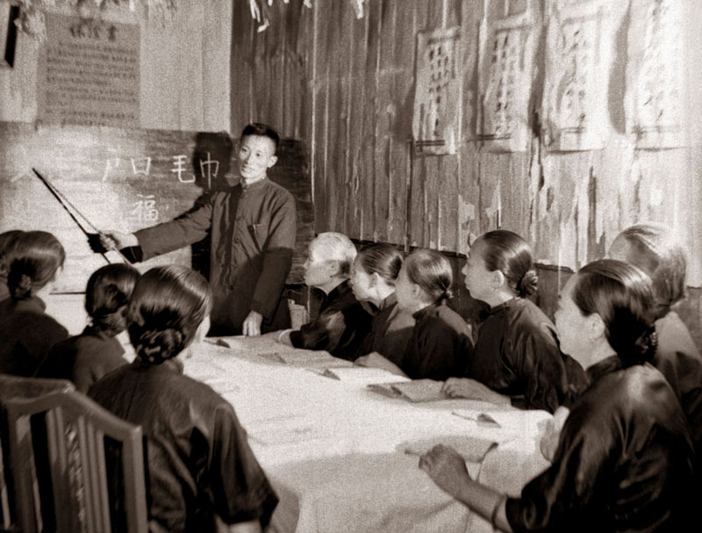

20. 老太太学文化 CFB提供
1956年，湖北武汉，一群老太太在学习认字。女性、老人和村民以前往往是被教育遗忘的角落，但在社会主义中国，他们也被纳入教育体系。1949年，中国的文盲率为80%，而2011年公布的数据显示中国的文盲率降至4.08%。

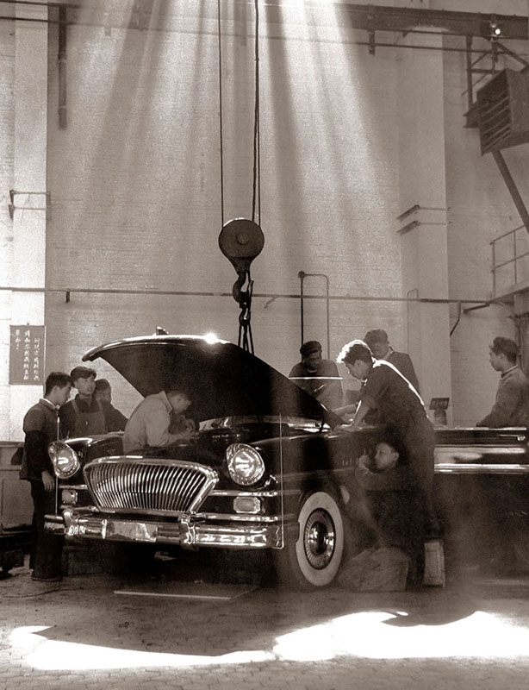

21. 红旗轿车试制成功 摄影：刘恩泰
为了改变中国落后的经济面貌，建国初期，中国政府将重工业发展作为优先战略，第一个五年计划（即1953-1957年）是这个战略的反映。图为1958年，吉林省长春第一汽车制造厂的工人们在试制红旗牌轿车。

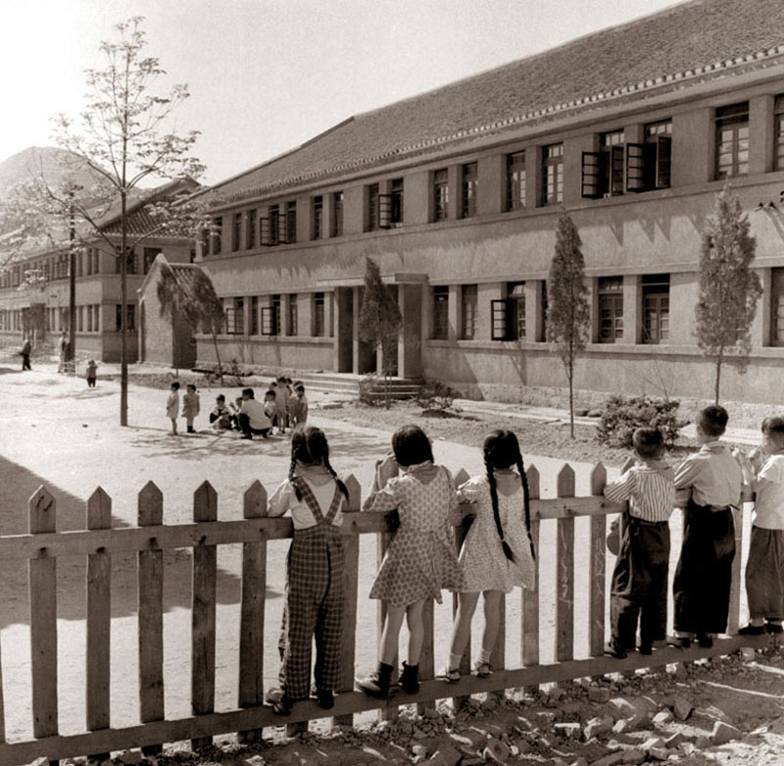

22. 工人住宅区 摄影：王复遵
1959年，贵州贵阳，工人住宅区。对于当时的中国人来说，社会主义不仅仅意味着一种经济形态，而且是一种集体主义的生活方式。“单位”不仅仅安排人们工作，往往也是工人医疗、住房、子女教育甚至娱乐生活的组织者。

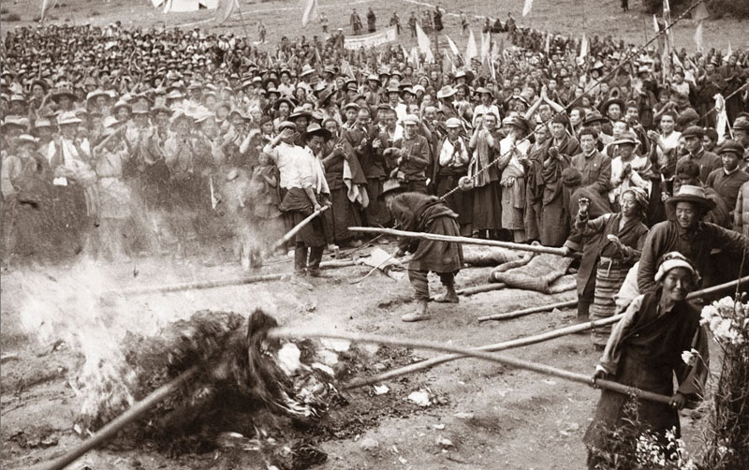

23. 藏民焚烧卖身契 摄影：陈宗烈
1959年8月，西藏自治区的藏民在焚烧他们的卖身契和高利贷债券。社会主义改造不仅仅在汉族民众中展开，也逐步推进到各个少数民族当中。改革使西藏百万农奴第一次成为土地和其它生产资料的主人，他们从此焕发出了空前的生产和生活热情。

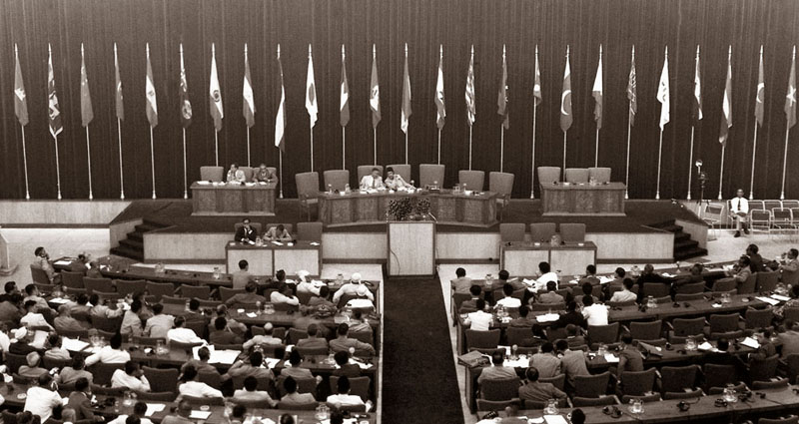

24. 万隆会议 新华社提供
1955年，第一次亚非会议在印度尼西亚万隆召开。此后，和平共处五项原则成为中国处理同一切国家关系的基本准则和独立自主的和平外交政策的基础，中国的国际影响力日益扩大，打开了对外关系的新局面。到1961年，仅亚非地区同我建交国即达数十个。图为万隆会议会场。

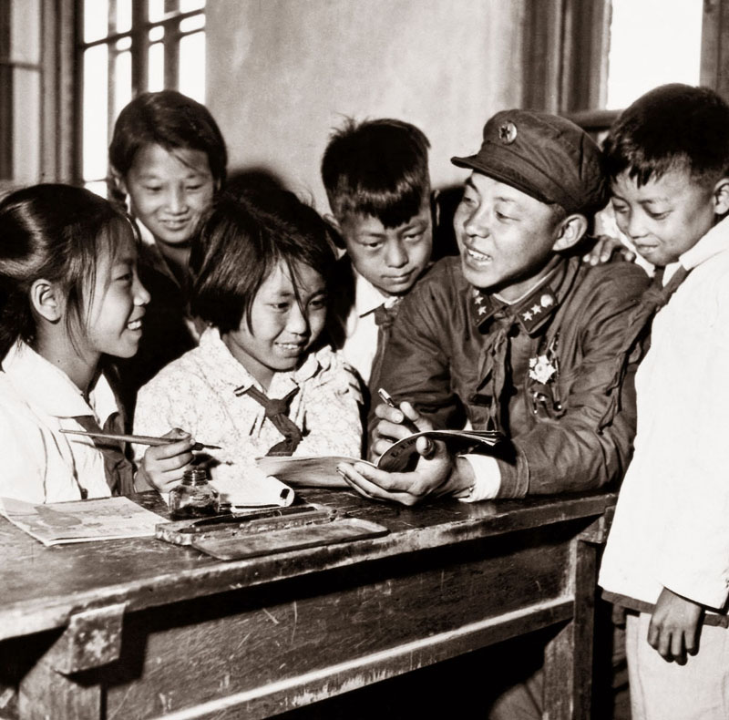
25. 雷锋给小学生当辅导员 摄影：任勇
1960年代初，雷锋给驻地学校当辅导员。雷锋是解放军的一名士兵，1960年入伍，1962年因公殉职。由于无私奉献的精神，他的名字成为了乐于助人精神的代名词，直到今天，雷锋仍然家喻户晓。

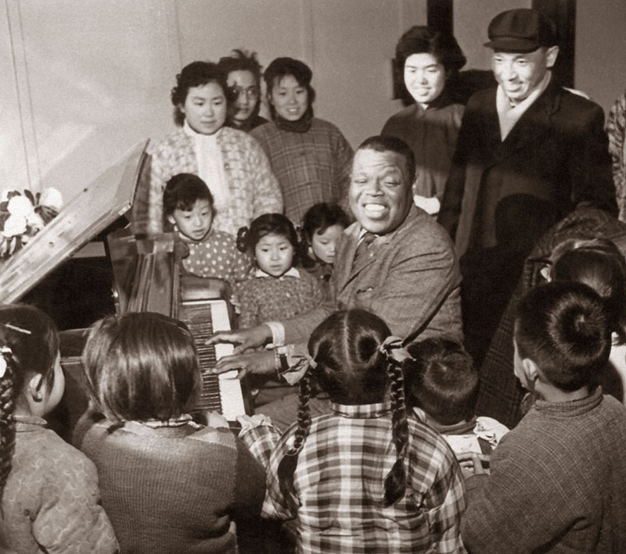

26.文化交流 摄影：佚名
进入60年代后，中国的对外文化交流有了新的发展，不但增进了中国人民与世界各国人民的相互了解，还促进了国内的文化艺术创作。图为1962年古巴著名歌唱家伊•维亚(雪球)访华演出期间为中国儿童演唱。
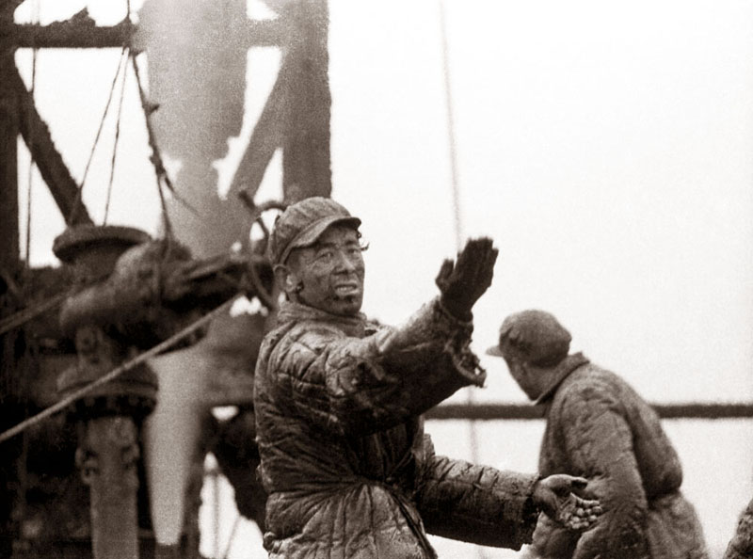

27. 辽河油田工人 摄影：张甸
1970年，中国东北辽河油田工人在工作。由于石油是现代工业发展的基石，成功地发现、开采中国本土的油田，大大增强了中国人的民族自豪感和发展信心。无数普普通通的工人，是中国现代化建设中的无名英雄。

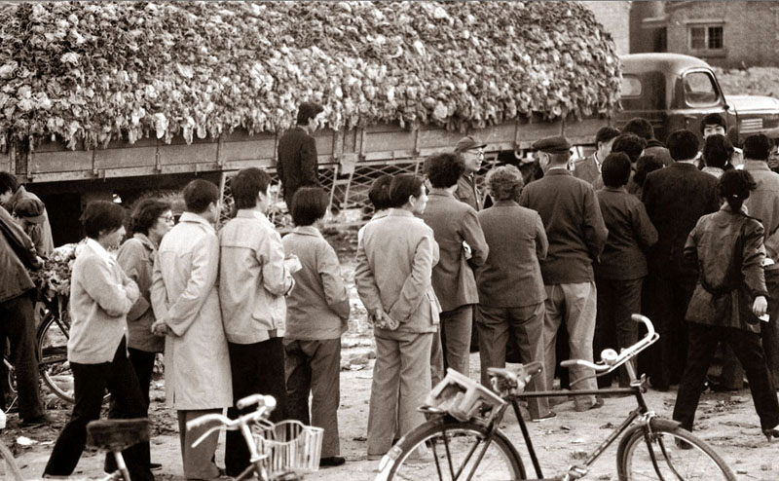

28. 票证时代 摄影：李明放
新中国建国初期，由于集中精力发展重工业，轻工产品和日用消费品的生产产出不足，造成短缺经济。生活中很多基本的饮食起居用品，需要凭票排队购买。1993年随着中国最后的一种票证——粮票被取消后，中国告别了长达40年之久的票证时代。图为1988年市民街头排队凭券购买大白菜的情景。

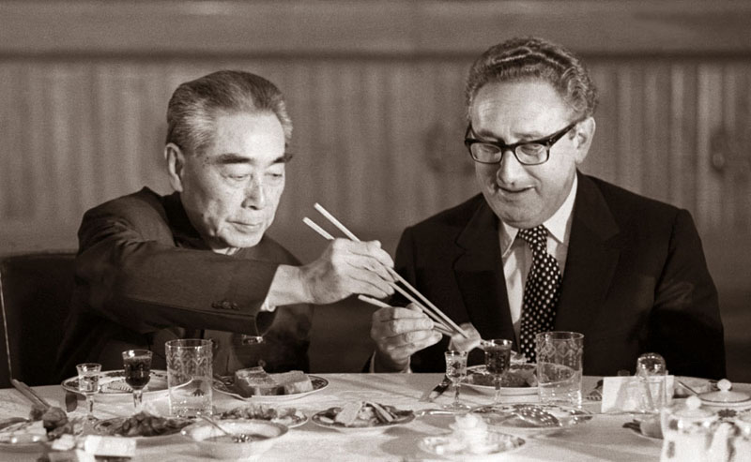

29. 周恩来款待基辛格 Bettmann/CORBIS提供
1973年11月，周恩来在北京设宴款待美国国务卿基辛格。在20多年的冷战之后，中美关系在70年代初开始解冻。1972年2月，美国总统尼克松访华，为中美关系正常化拉开了序幕。1979年两国正式建交。

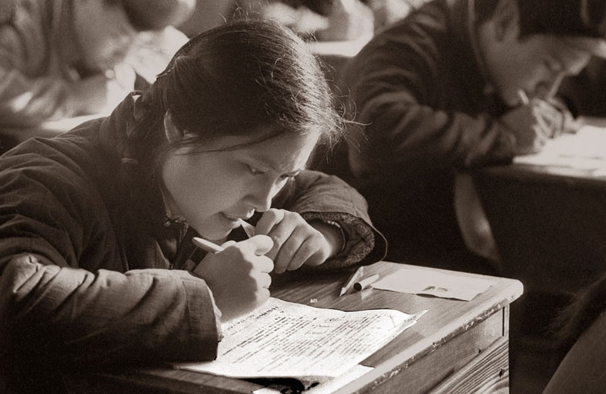

30. 恢复高考 摄影：翁乃强
十年文革中断了中国各所大学的正常录取工作，导致了中国高等教育水平的倒退。随着文革的结束，1977年中国恢复了高考。图中女孩与无数学生怀着如饥似渴的求学心情参加了考试。此后，大学教育为中国经济发展培养了各行各业的专业人才，知识的力量再次受到社会的尊重。

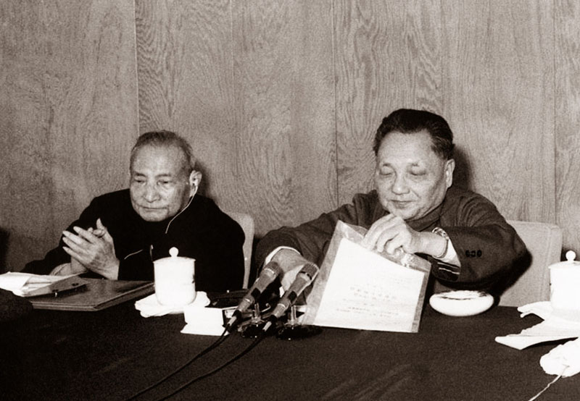
31. 十一届三中全会 摄影：郭占英
在1978年12月22日的中国共产党第十一届中央委员会第三次全体会议闭幕式上，邓小平作了题为《解放思想，实事求是，团结一致向前看》的重要讲话。这次会议重新确立了解放思想、实事求是的思想路线，果断地把党和国家工作重点转移到社会主义现代化建设上来，并作出实行改革开放的战略决策。

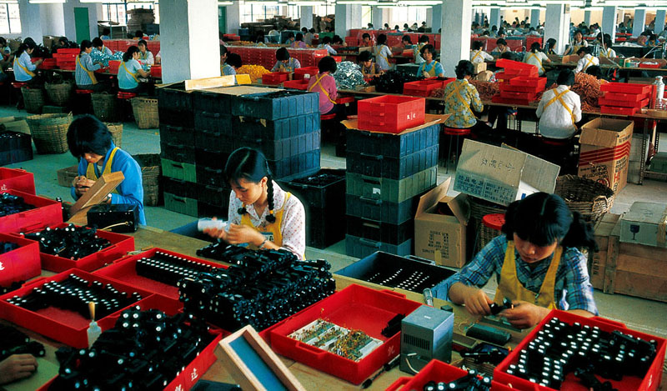

32. 经济特区 摄影：何煌友
1980年8月26日，广东省的深圳、珠海、汕头和福建省厦门设立经济特区，旨在利用临近港澳的优势，实行特殊政策，吸引外资、鼓励出口。这一大胆的举措将社会主义体制和市场经济有机地结合在一起，为未来三十年的中国经济腾飞奠定了基础。图为深圳蛇口某电子玩具厂车间正在辛勤工作的工人们。

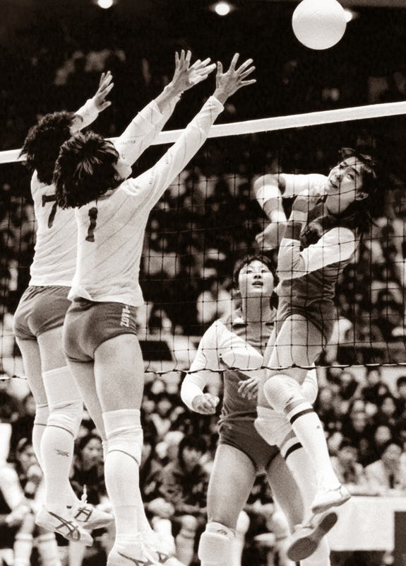

33. 女排夺冠 新华社提供
1981年11月16日，中国女排以7战全胜的成绩首次夺得世界杯赛冠军。从1981年到1986年，中国女排创下了世界排球史上第一个“五连冠”。 “女排精神”从此广为传颂，向国人和全世界庄严宣告中华民族崛起的信心和能力。

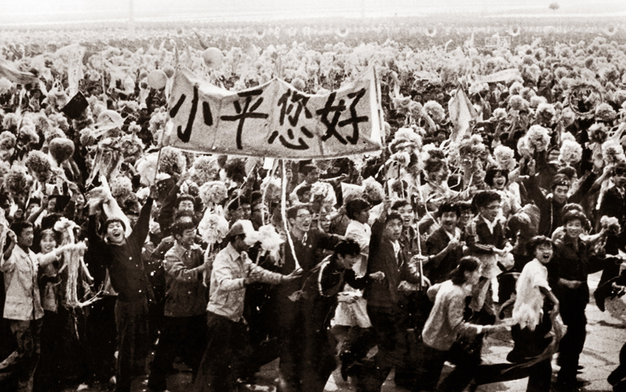

34. “小平您好！” 摄影：王东
1984年10月1日，在庆祝国庆35周年的游行队伍中，一群大学生打出“小平您好”的标语，用最亲切的称呼向中国领导人邓小平先生致敬。因启动了改革开放，邓小平在中国深受爱戴。
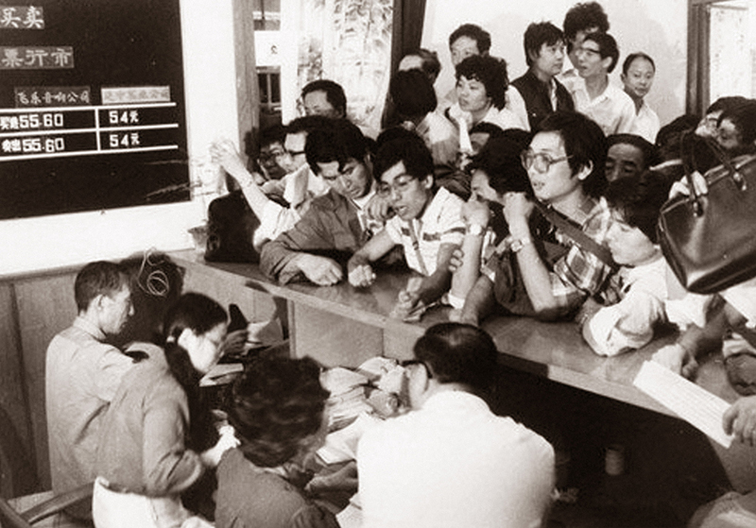

35. 新中国第一个证券交易柜台 摄影：佚名
1986年9月26日，新中国第一个证券交易柜台——上海静安交易所被人群围得水泄不通。新中国改革开放后第一次股票交易在这里诞生。在传统中国人的观念中，君子喻于义、小人喻于利，“改革开放”深刻地改变了这一观念，人们意识到获利的欲望并不天然就是错误的。

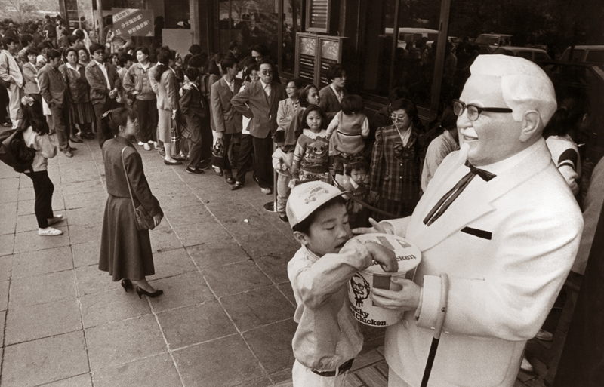

36. 洋快餐来了 摄影：张居生
1987年11月12日，美国快餐公司肯德基在中国的第一家餐厅在北京前门繁华地带正式开业。3年后，麦当劳也在深圳开设了其在中国的第一家连锁店。洋快餐带给中国人的不仅是不同的口味，还有饮食文化、管理模式和经营理念的改变。
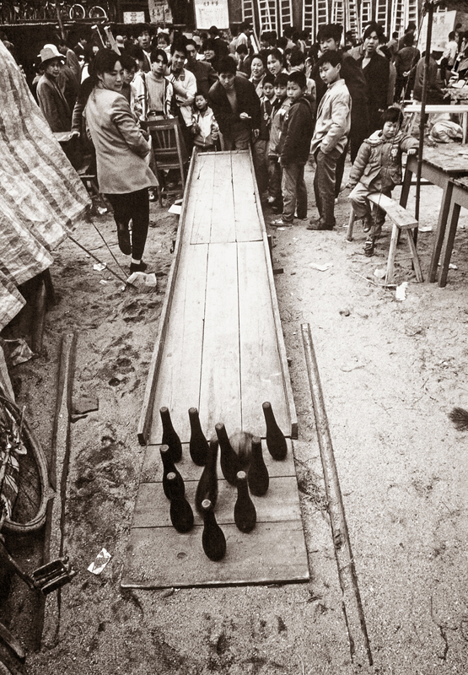

37. 啤酒瓶与保龄球 摄影：佟建国
1990年，湖北省武汉市，农民工在劳动之余，因陋就简地利用啤酒瓶和工地的传送带打保龄球。劳动是人的本质，游戏同样是人的本质。

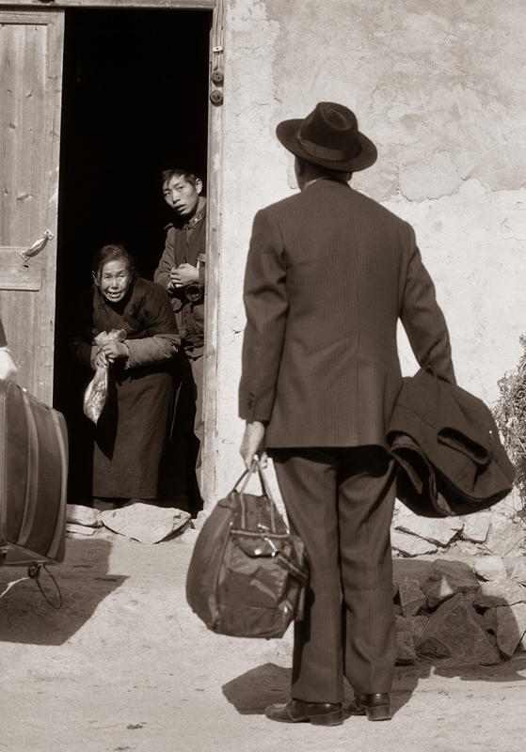

38. 近乡情怯 摄影：袁学军
1987年10月14日，海峡两岸同胞近40年的隔绝状态终于被打破。图为1989年，一位台湾同胞回到浙江省舟山老家，伫立门前，与阔别多年的亲人默默相望。

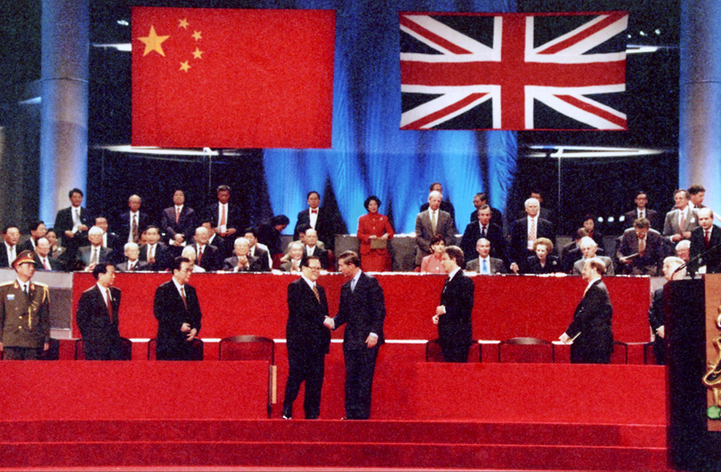

39. 香港回归 新华社提供
1997年7月1日，中华人民共和国主席江泽民庄严宣告中华人民共和国香港特别行政区正式成立。在 “一国两制、港人治港”的原则下，香港正式回归祖国怀抱。两年后，澳门回归，标志着西方在中国的殖民主义史的彻底终结。

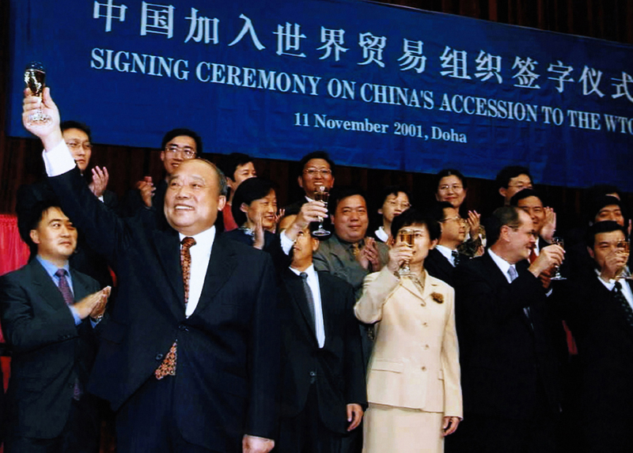

40. 中国加入WTO 新华社提供
2001年11月10日，经过13年的艰苦谈判，世界贸易组织多哈会议终于批准中国为正式成员。中国加入WTO这10年，被认为是“黄金的10年”，中国的国民生产总值从全球经济第7位跃到今天第2位。
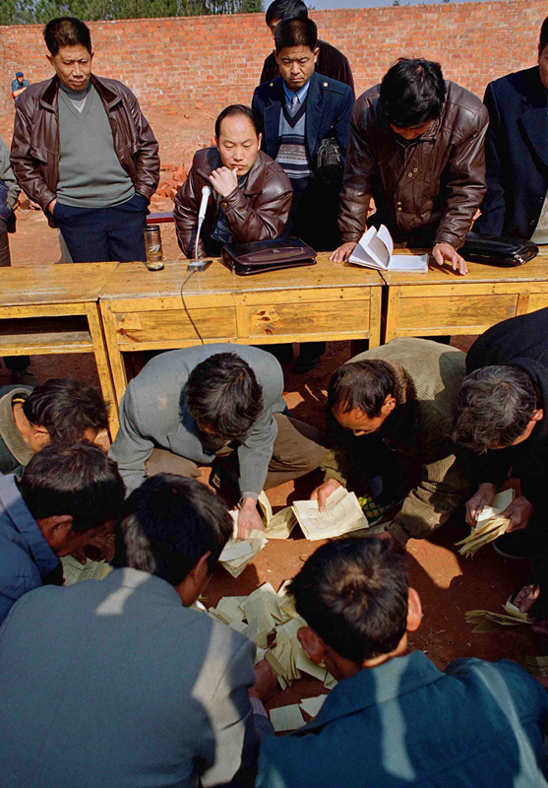

41. 民主问责 摄影：傅拥军
2000年，浙江某山村，因为豆腐渣工程引发了一场弹劾风波，村民决定通过投票来解决争端，图为计票现场。通过制度的设计进行反腐倡廉、民主问责，已经逐渐成为全体中国人的共识。

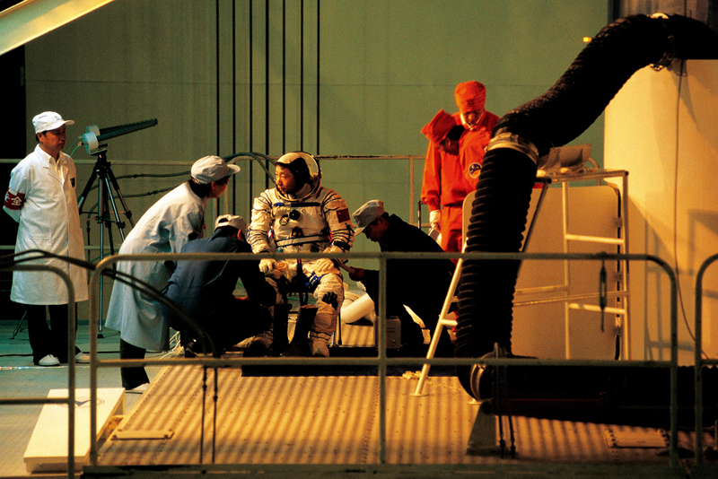

42. 载人飞船 摄影：张桐胜
2003年10月15日，“神舟五号”载人飞船成功发射，标志着中国成为继前苏联和美国之后，第三个有能力独自将人送上太空的国家。图为飞行员杨利伟在即将出征时与研究人员商讨飞行计划的细节。

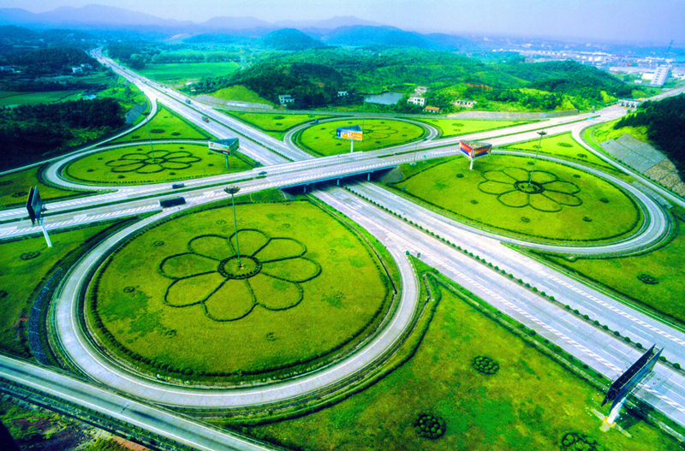

43. 基础建设 摄影：张京明
2004年底，中国国务院审议通过《国家高速公路网规划》，预计将在2020年，形成8.5万公里的国家高速公路网，把中国超过20万人口的城市全部用高速公路连接起来，人口覆盖超过10亿。图为湖南省内某交通运输网络。
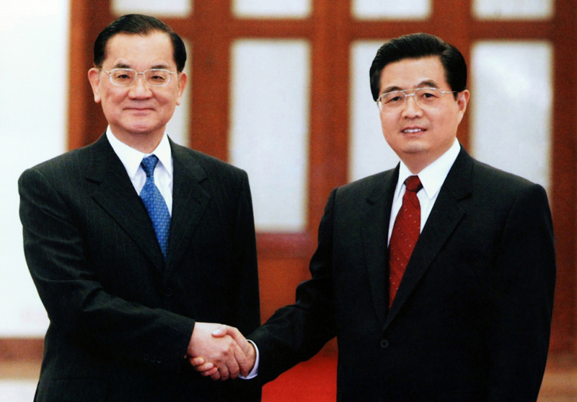

44. 相逢一笑 摄影：樊如钧
2005年4月29日，中国共产党总书记胡锦涛在人民大会堂会见了中国国民党主席连战。两人的这次握手，是时隔60年两党最高领导人的历史性握手。

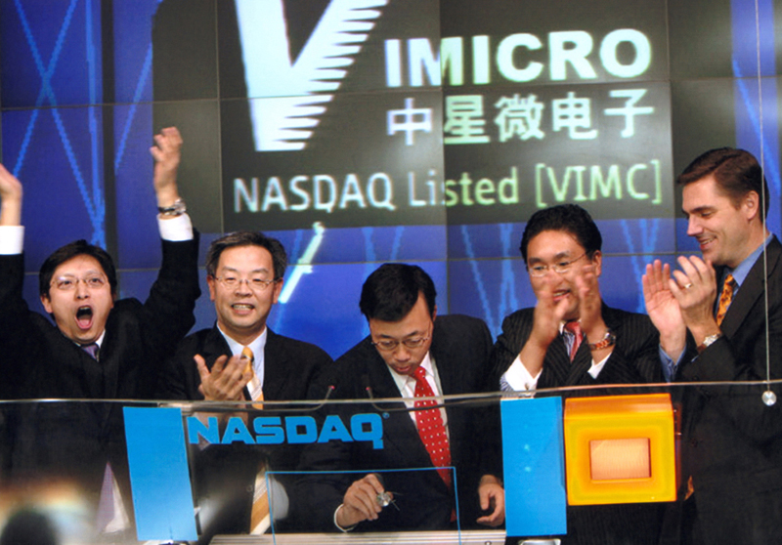

45. 华人华侨归国创业 摄影：佚名
改革开放以来，广大海外侨胞和归侨为中国的发展做出了重要贡献。中国政府为吸引海外人才回国创业而出台项目,为高端人才归国创业发展提供了优惠条件。图为2005年11月15日，自主研发IC芯片的中星微电子公司在纳斯达克证券市场上市。中星微创办人都是“美国留学、硅谷就业、海归创业”的精英。

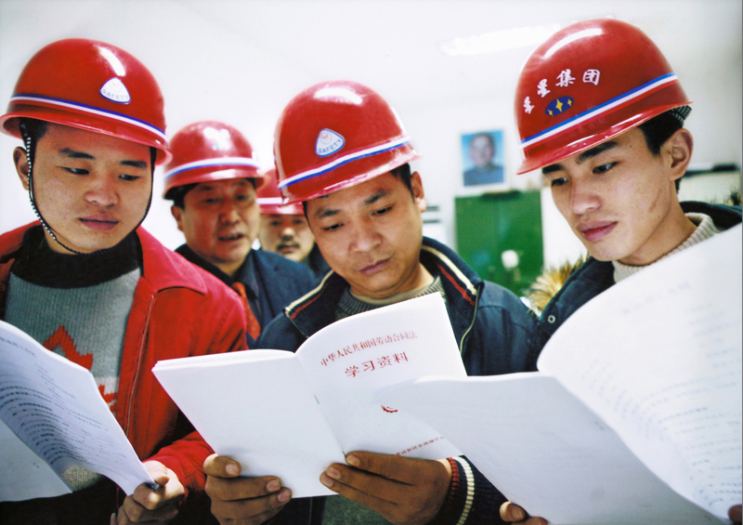

46. 劳动合同法 摄影：邱海鹰
《中华人民共和国劳动合同法》于2008年1月1日开始实施，从法律层面保护了劳动者的合法权益。图为工人对照《劳动合同法》与用工单位签订劳动合同书。

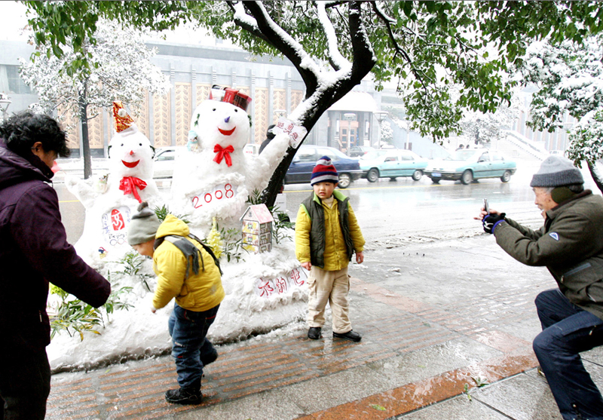

47. 雪中迎奥运 摄影：石一
2008年1月19日，一场突如其来的大雪让位于中国南部的武汉市民欣喜异常，孩子们在欢迎奥运的雪人前玩耍，爷爷则忙不迭地在用手机给孙子拍照。奥运会对于中国的普通人来说就是一场欢乐的节庆。2008年8月8日，第29届奥运会在北京开幕。

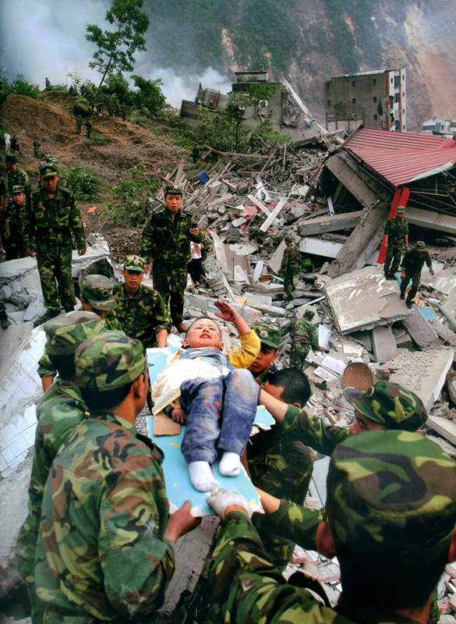

48. 敬礼！ 摄影：杨卫华
2008年5月12日14点28分，里氏8.0级的汶川大地震爆发，在这场新中国建国以来最大的地震灾害中，共有69227人死亡，17923人失踪。图为地震发生后的第二天，一位刚刚从废墟中被营救出来的儿童在向救援战士敬礼致谢。
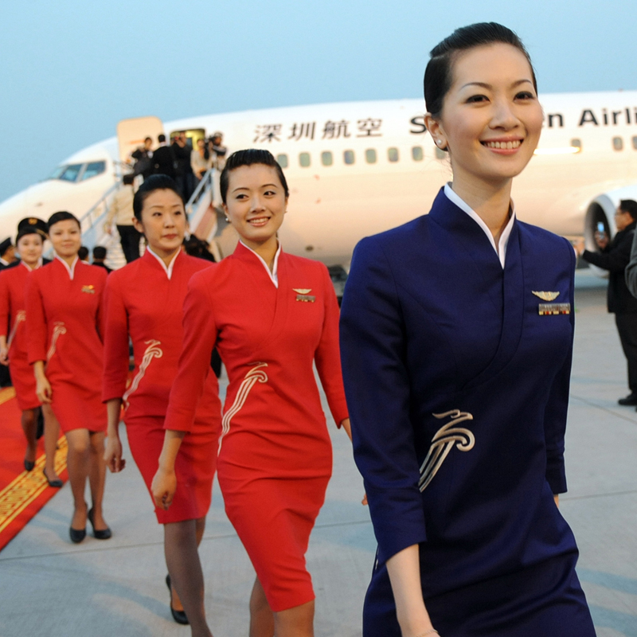
49. 海峡两岸三通 摄影：赵青
2008年两岸实现空运直航、海运直航和直接通邮以后，两岸之间交往更加频繁便利。截至2011年5月，大陆居民组团赴台旅游总人数累计达到234万人次，大陆居民赴台自由行也于6月28日在首批试点城市正式启动。图为2008年12月中国大陆首个飞往台湾的航班从深圳机场起飞，首位加盟大陆航空公司的台湾空姐担任首航乘务长。

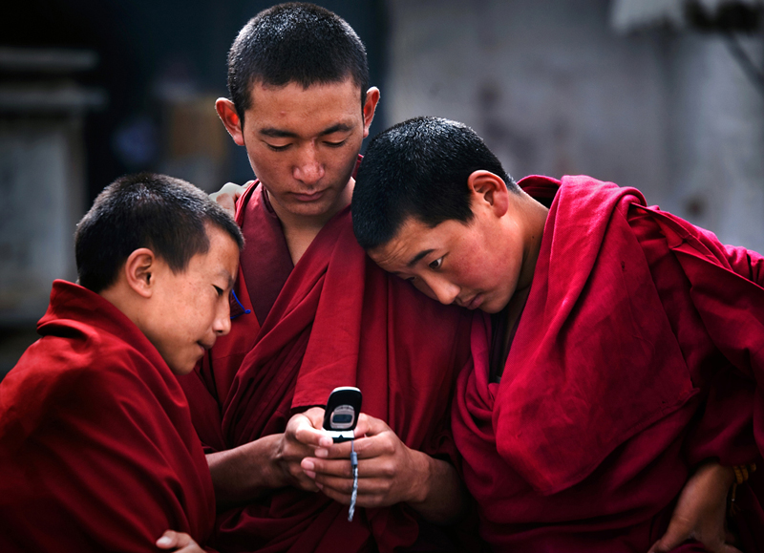

50.我们和世界相连 摄影：许国
互联网和移动通信在中国快速发展，改变了人们的生活。截至2010年6月底，中国网民达到4.2亿，互联网普及率攀升至31.8%，网民规模居世界第一。据2011年4月统计，中国即将成为世界上首个拥有9亿手机用户的国家。图为三名藏族青年僧侣在用手机查看短信。
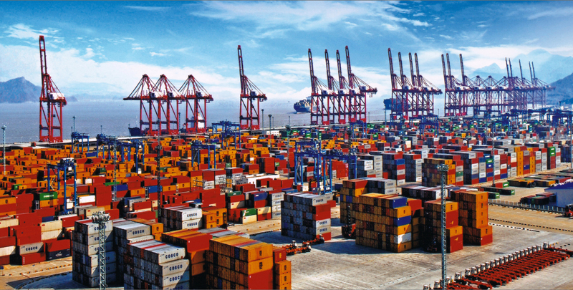

51. 宁波港口 摄影：佚名
2010年，浙江省的宁波－舟山港年货物吞吐量已达到6.27亿吨，成为全国乃至世界第一大港。2008年全球金融危机爆发，但是不到两年的时间，中国经济已经率先开始复苏。

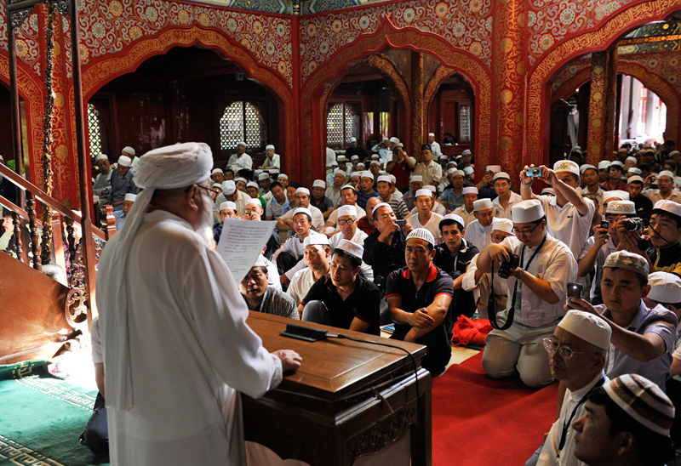

52. 宗教信仰自由 摄影：马新云
新中国成立以来，特别是改革开放以来，国家不断加大对宗教团体、宗教院校和宗教活动场所建设的支持力度。中国现有宗教活动场所8.5万余处，有1亿多群众信仰宗教，职业宗教人员约30万人。图为伊斯兰教开斋节。
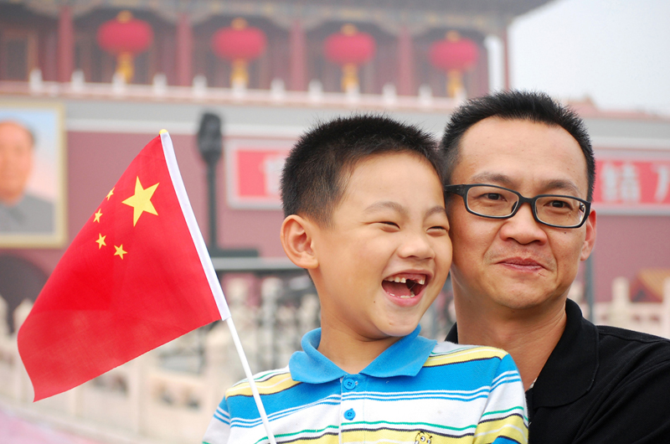

53. 幸福中国 摄影：许康平
在中国国民生产总值历史性地跃升为全球第二之际，中国政府开始转变思路，用“国民幸福指数”取代“国民生产总值”作为衡量生活质量和社会发展的指标。图为60周年国庆庆典前的一天，一对父子手举五星红旗在天安门前留影。
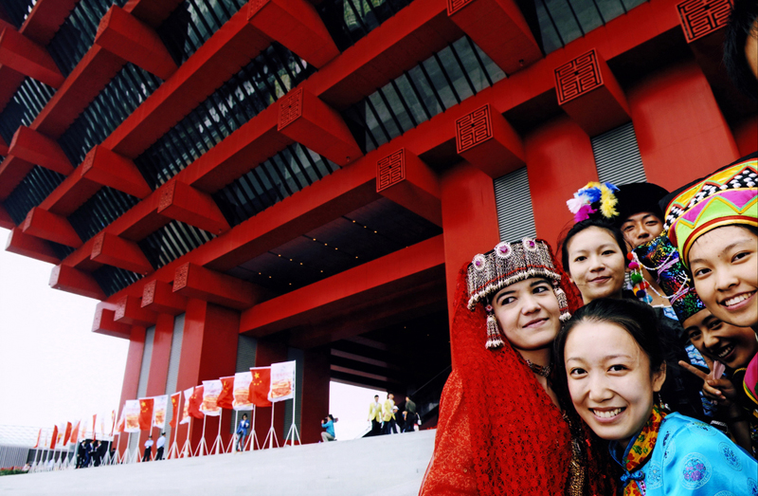

54. 上海世博 摄影：郭磊
2010年10月31日，上海世博会闭幕，自5月1日开幕以来，共迎接超过7000万人次海内外游客，园区内演出2万多场。图为10月1日国庆当天，少数民族代表身着民族服装在中国馆前合影。
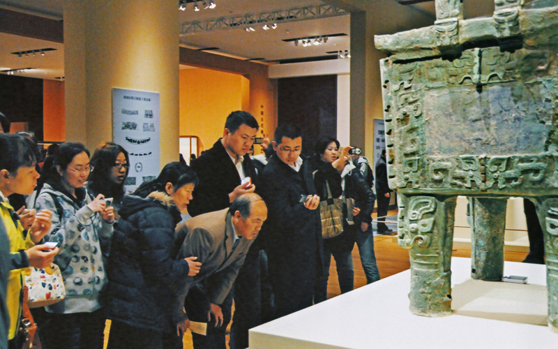

55. 公共文化进入免费时代 摄影：涂勋友
为进一步提高公共文化服务水平，中国政府将在2012年年底前逐步实现全国美术馆、图书馆、文化馆、博物馆免费开放。图为2011年3月27日，参观者免费在国家博物馆青铜器大厅参观国宝“后母戊”青铜鼎。
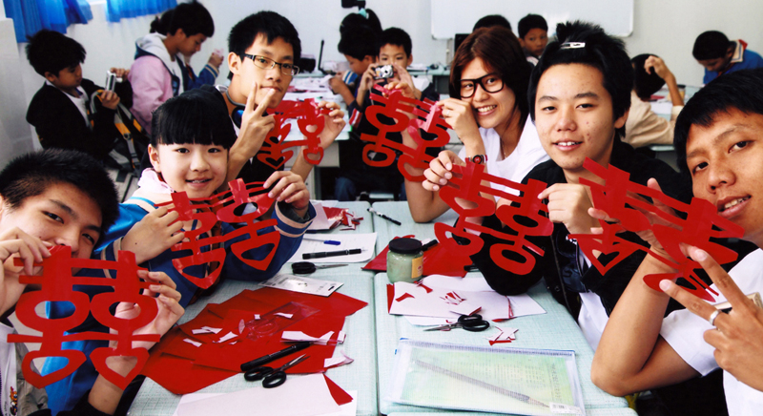

56. 精神家园 摄影：孙中喆
截止到2011年，中国共有28个项目入选联合国教科文组织人类非物质文化遗产代表作名录。2011年6月1日，《中华人民共和国非物质文化遗产法》正式施行，为非物质文化遗产的传承与保护提供了法律依据。图为2011年4月20日，来自菲律宾、泰国、韩国的海外华裔青少年与山东当地小学生学习已被列入人类非物质文化遗产代表作名录的剪纸。
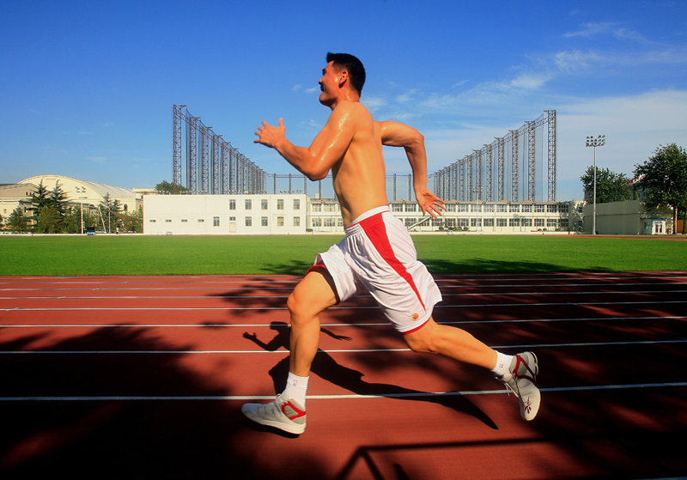

57. 重要的是终点 摄影：李木易
2007年8月29日，身高2米26的姚明在体育场上奔跑，这位NBA巨星说：“我不在乎起点有多高，最重要是终点。”
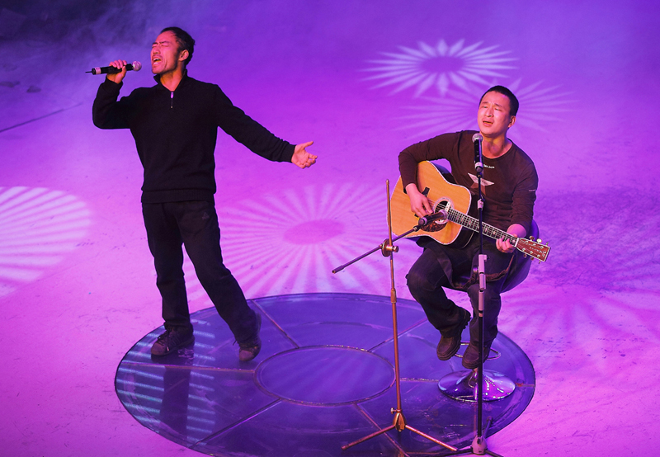

58. 春天里 摄影：詹逾
2011年，两个名不见经传的农民工因为一首《春天里》成为中国最为走红的歌手之一，他们最终站上了中国最为炫目的舞台——春节联欢晚会。
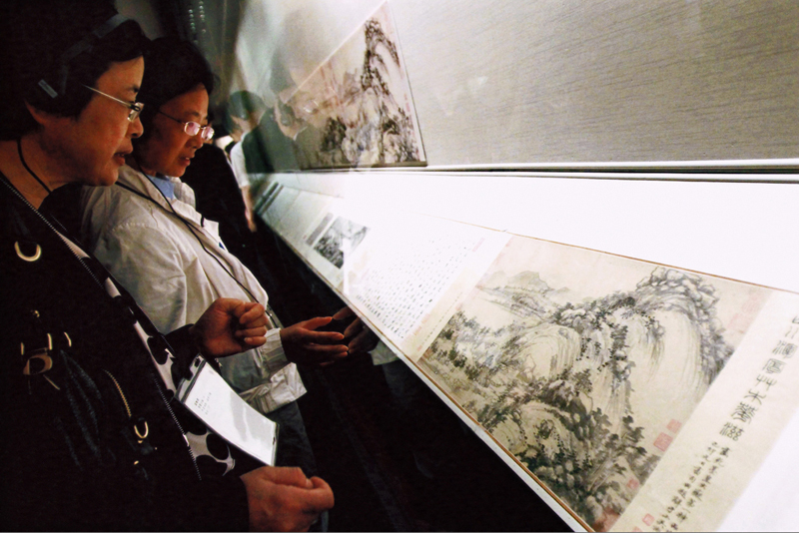
59.《富春山居图》合璧 摄影：李明放
2011年6月1日，《富春山居图》在台北故宫博物院合璧展出。《富春山居图》被誉为中国十大传世名画之一，该画于清代顺治年间曾遭火焚，断为两段，前段存于浙江博物馆，后段则于1948年底被运往台湾。经两岸文化人十余年的不懈努力，终于在时隔约360年后合璧。

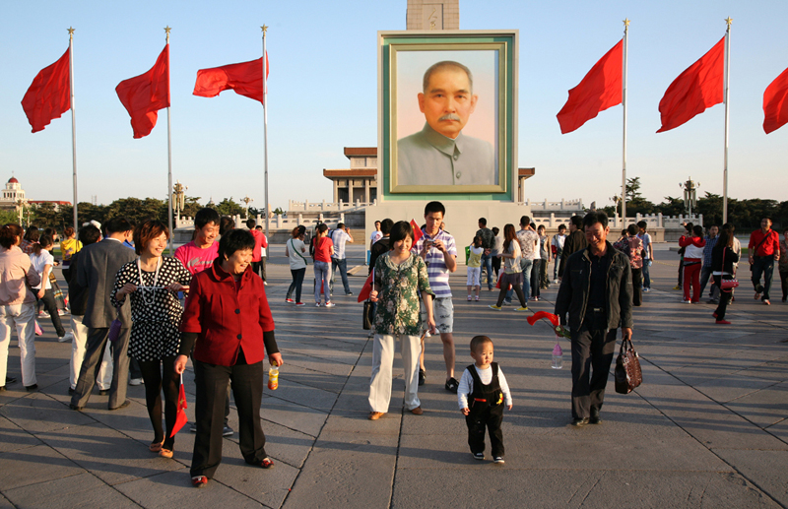

60. 辛亥革命：过去、现在和未来 摄影：王文波
2011年4月27日，孙中山先生的巨幅画像耸立在天安门广场，迎接辛亥革命一百周年到来。在任何意义上，辛亥革命都不只是存留在博物馆中供人瞻仰和缅怀的历史，过去的一百年是走向共和的一百年，我们还在追求幸福和尊严的路上。

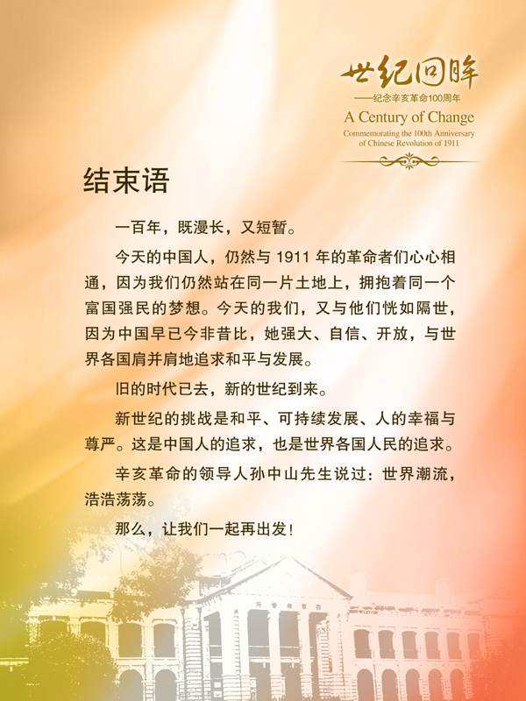
结束语

一百年，既漫长，又短暂。
今天的中国人，仍然与1911年的革命者们心心相通，因为我们仍然站在同一片土地上，拥抱着同一个富国强民的梦想。今天的我们，又与他们恍如隔世，因为中国早已今非昔比，她强大、自信、开放，与世界各国肩并肩地追求和平与发展。
旧的时代已去，新的世纪到来。
新世纪的挑战是和平、可持续发展、人的幸福与尊严。这是中国人的追求，也是世界各国人民的追求。
辛亥革命的领导人孙中山先生说过：世界潮流，浩浩荡荡。
那么，让我们一起再出发！

